Hướng dẫn Import dữ liệu báo cáo

Mục đích:
- Cho phép người dùng import dữ liệu từ file excel vào trong hệ thống với số lượng lớn các cơ sở gây nuôi một cách nhanh chóng.
- Khi đã có được file chuẩn để import rồi thì có thể tiếp tục cập nhật dữ liệu các kỳ sau lên file excel và tiếp tục import dữ liệu cho các kỳ tới.

Yêu cầu:
- Có số liệu thông tin để cập nhật được lưu trữ ở dạng excel.
- Số liệu được chuẩn hóa đúng theo mẫu;
- Người dùng có kiến thức về phần mềm excel để đảm bảo thông tin chính xác và điều chỉnh khi cần thiết.

Các bước tiến hành

Bước 1- Chuẩn bị dữ liệu
Xem dữ liệu bạn có là những dữ liệu nào thuộc nhóm ngắn gọn (tối thiểu các thông tin cơ sở và động vật) hay đầy đủ (chi tiết các thông tin cơ sở, chủ cơ sở, xuất nhập đàn), bạn 2 mẫu này về xem dữ liệu bạn có thuộc nhóm nào.

Bước 2- Tải các mẫu từ hệ thống về.
1-Nhập tỉnh của bạn, nhập năm để lấy file mẫu chứa dữ liệu ĐVHD của năm trước đó:
- Tải file mẫu “tải mẫu rút gọn” hoặc “tải mẫu đầu đủ” tùy theo số liệu bạn có
- Tải file thông tin động vật trong “Tải dữ liệu ĐVHD” để lấy mã động vật
- Tải file thông tin về hành chính trong “Tải dữ liệu đơn vị hành chính” để lấy tên xã, mã xã

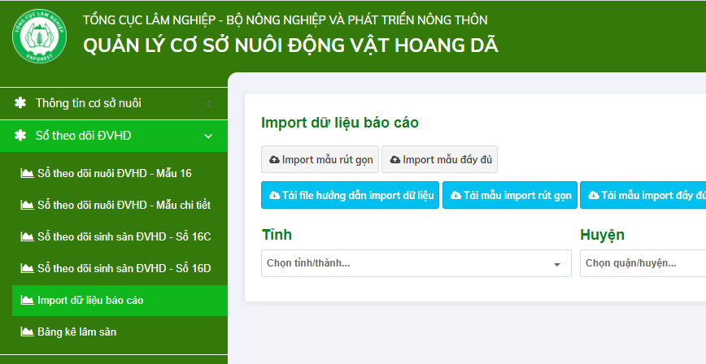

Bước 3- Hoàn thiện dữ liệu để import
Trên file dữ liệu:
- Thêm các cột dữ liệu để đảm bảo thứ tự các cột trong file dữ liệu giống như trong file mẫu (tỉnh, huyện xã, thôn, mã hệ thống….)
- Đánh dấu (bôi vàng) những cột thông tin thừa so với file mẫu
- Thêm cột số thứ tự để đảm bảo có thể lọc, sắp xếp dữ liệu theo trạng thái ban đầu
- Xóa các dòng không cần thiết, không chứa số liệu cần import.
- Kiểm tra phần dữ liệu, loại bỏ các công thức bằng copy và dán lại chính vào ô đó (chỉ lấy số liệu- paste-value).
- Xóa các cột thừa, không giống với file mẫu.
- Kiểm tra số liệu (tổng cột tổng số = tổng số cột thành phần; tổng số dòng số liệu có số cá thể >0, số lượng không phải là số lẻ, số thập phân). Kiểm tra thông tin các cột số lượng, tình trạng đăng ký, số giấy chứng nhận, mã số đăng ký, năm đăng ký, mục đích gây nuôi, nguồn gốc… và các thông tin khác đúng theo định dạng và thứ tự)
- Hoàn thành file import:
Cách 1: sử dụng file mẫu làm file import
- Thay đổi ngày cập nhật của số liệu.
- Copy các thông tin về động vật từ cột tên loài nuôi cho tới hết (file dữ liệu) sang file import, theo từng hộ.
- Những loài mới (so với file mẫu) thì thêm dòng số liệu mới, copy số liệu và bổ sung mã loài sau.
- Loài nào trên file mẫu có mà file dữ liệu không có (có thể nghỉ nuôi loài đó thì có thể khai báo số lượng =0 hoặc xóa luôn dòng đó)
- Những hộ có trên file mẫu mà không có trên file dữ liệu, nếu chắc chắn hộ đó đã nghỉ nuôi thì đưa số động vật =0. Nếu chưa có báo cáo, thông tin thì có thể để bằng số liệu kỳ trước và ghi chú “chưa có thông tin cập nhật”
- Các hộ không có trong file mẫu:
  - Có thể kiểm tra lại trên phần mềm (danh sách hộ nuôi), nếu không có thì đặt mã tạm cho các hộ đó với 2 chữ cái đầu là tên huyện và lấy thứ tự, đảm bảo mã hộ là duy nhất cho hộ (nếu có nhiều loài nuôi). Sau khi import thì phần mềm sẽ tạo mã cho hộ và tìm mã hộ trên hệ thống hoặc xuất file trong “quản lý danh sách cơ sở nuôi” hoặc cột cuối file mẫu import
  - Có thể khai báo hộ mới vào hệ thống, hệ thống tự tạo ra mã hộ đó, sau đó lấy mã mới để bổ sung vào. (cách này nhanh hơn)
(nếu chọn cách này thì sử dụng file mẫu làm file tải lên hệ thống)

Cách 2: sử dụng file dữ liệu để bổ sung các thông tin thiếu để làm file import.
- Bổ sung ngày cập nhật của số liệu.
- Bổ sung mã số hệ thống (lấy từ file mẫu). Trong trường hợp mã hệ thống không có các hộ trên file dữ liệu thì:
  - Kiểm tra lại trên phần mềm (danh sách hộ nuôi), nếu không có thì đặt mã tạm cho các hộ đó với 2 chữ cái đầu là tên huyện và lấy thứ tự, đảm bảo mã hộ là duy nhất cho hộ (nếu có nhiều loài nuôi). Sau khi import thì phần mềm sẽ tạo mã cho hộ và tìm mã hộ trên hệ thống hoặc xuất file trong “quản lý danh sách cơ sở nuôi” hoặc cột cuối file mẫu import
  - Có thể khai báo hộ mới vào hệ thống, hệ thống tự tạo ra mã hộ đó, sau đó lấy mã mới để bổ sung vào. (cách này nhanh hơn)
- Bổ sung mã loài (lấy từ file mẫu hoặc lấy từ file mã loài), sắp xếp theo loài để điền mã loài cho nhanh.
(nếu chọn cách này thì hoàn thiện file dữ liệu để import lên hệ thống)

Bước 4: Kiểm tra dữ liệu trước khi import
- Kiểm tra mã hộ (đảm bảo không thiếu, không bị tự động nhảy số, mã ở định dạng text). Có thể so sánh mã hộ và tên hộ để kiểm tra (conditional formatting) trong excel.
- Kiểm tra mã loài (đảm bảo đủ mã, có thể sắp xếp theo tên tiếng việt, tên khoa học và kiểm tra mã có tương thích, duy nhất)
- Kiểm tra định dạng số liệu (các cột ngày, tháng, năm; các cột dạng số, các cột dạng text)

Bước 5: import dữ liệu lên phần mềm
- Import đúng mẫu đã tải về.
- Kiểm tra các thông báo sau khi import xem dòng số liệu nào không được import.

Bước 6: Kiểm tra dữ liệu sau khi import.
- Kiểm tra theo ngày
- Kiểm tra số dòng dữ liệu
- Kiểm tra số lượng cá thể được cập nhật
(mời xem video giới thiệu chi tiết)

